**3次元デバッグ進捗管理**

目次

目的 1

**比較条件** 1

**3次元(1/3角処理と1/2角処理共に)のz=0とz=Nz-1などの計算結果比較** 1

**3次元の1/3角処理と1/2角処理の計算結果比較** 1

**3次元の1/3角処理と2次元の計算結果比較** 1

**3次元の1/2角処理と2次元の計算結果比較** 4

結論 4

# **目的**

森山の助言により、2次元と3次元を同じ条件で計算し、その結果を比較することでどこにエラーが起きているかを明らかにすることにした。

## **比較条件**

### **3次元(1/3角処理と1/2角処理共に)のz=0とz=Nz-1などの計算結果比較**

計算結果に全く差は見られなかった。それは1.d-100のレベルでも同じだった。

**従ってz方向全てに同じ条件を与えることには成功している**

### **3次元の1/3角処理と1/2角処理の計算結果比較**

密度rhoの値の差が5.d-3(0.005)以上のものを出力した。

$x=Nx-1$ と $Nx-2$, $y=0\sim 5とNy-1,Ny-2$ の組み合わせの箇所でわずかだが差異が見られた。しかし後述する**2次元との差と比較するとわずかなものだと言える**。

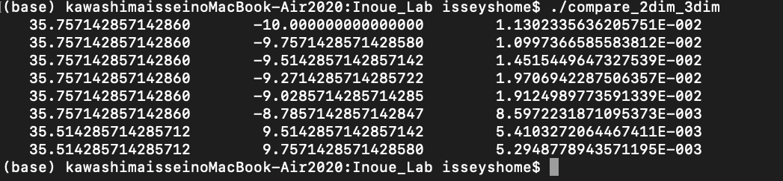

### **3次元の1/3角処理と2次元の計算結果比較**

密度rhoの値の差がabs(1.d-1)(0.1)以上のものを出力した。

$x=Nx-1$ と $Nx-2$, $y=0\sim 6とNy-1 \sim Ny-7$ の組み合わせ箇所で+-0.1を超える大きな差が検出されている。

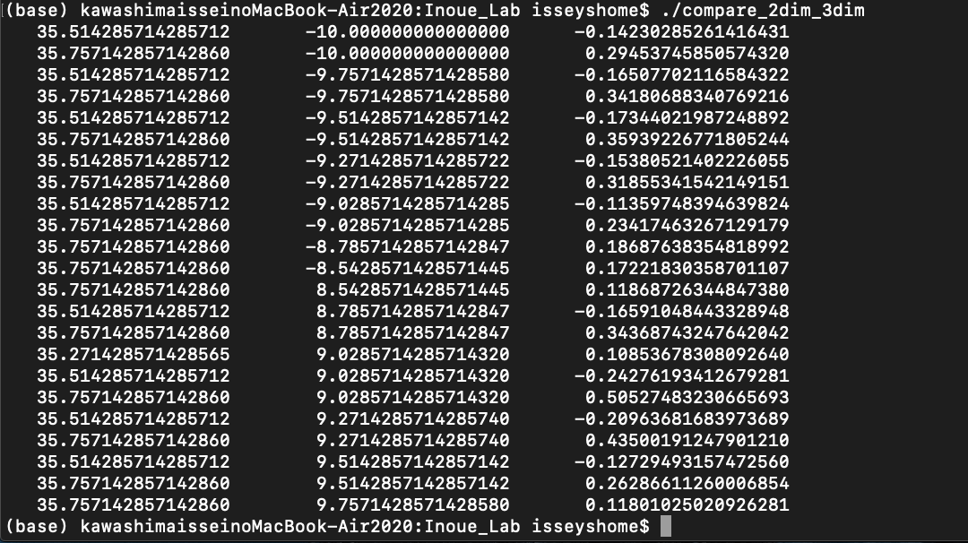

そこでgnuplot で可視化した。明らかにx=Nx, y=Ny付近の角の方が差が生じている。しかし流出方向の角同士では左右どちらも無視できない差が生じている。

この結果よりNSCBCの流出条件の角処理もしくはNSCBC_xの流出条件がおかしいことが考えられる。

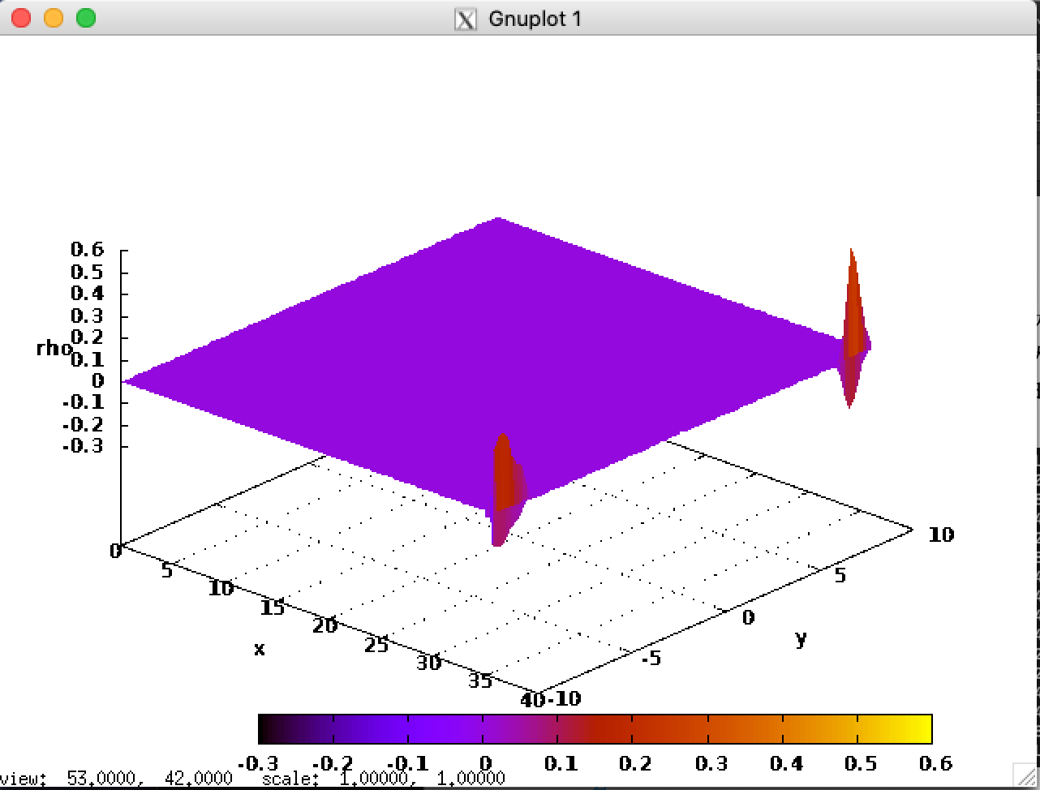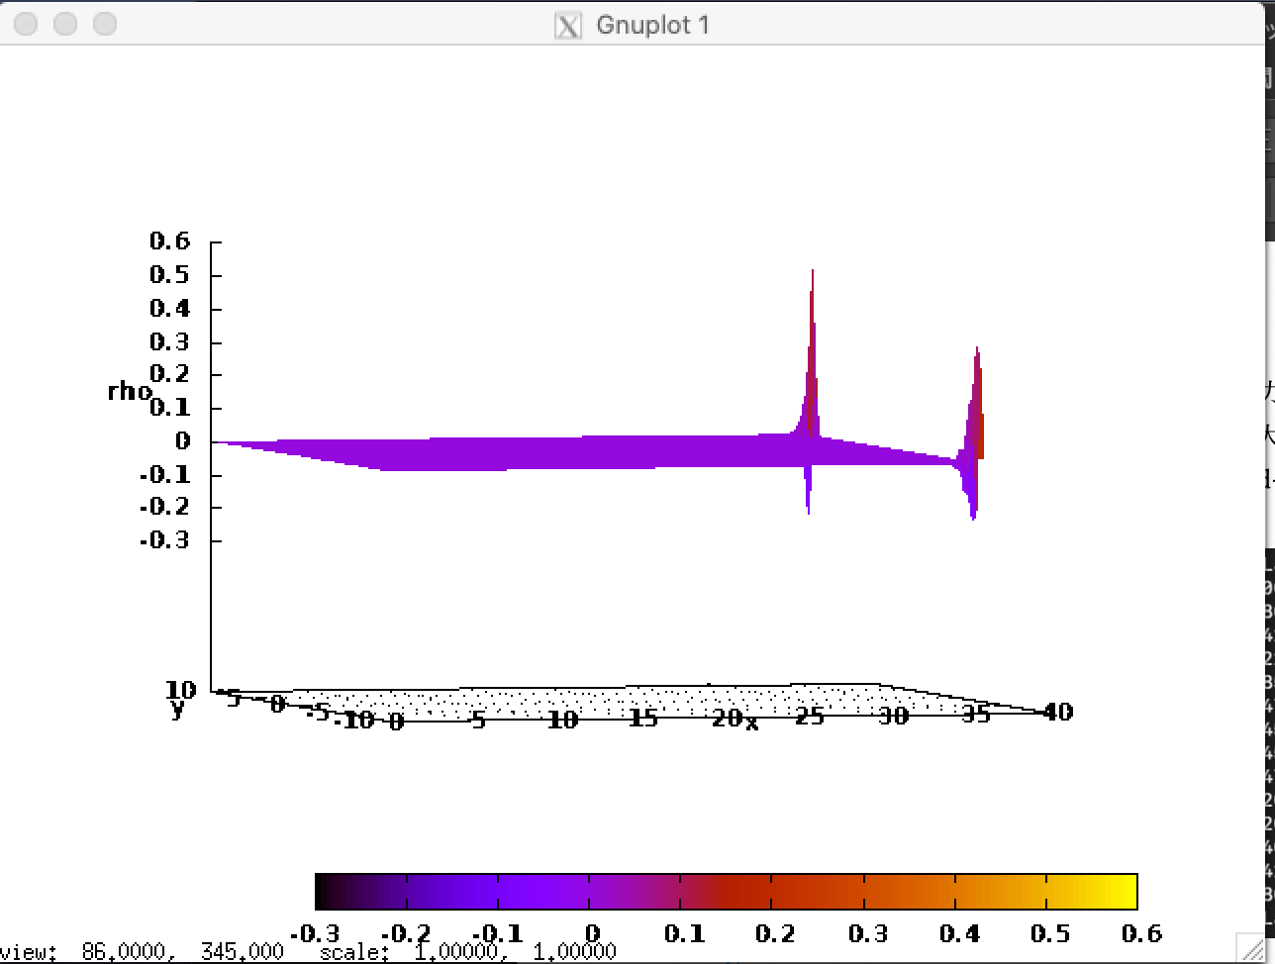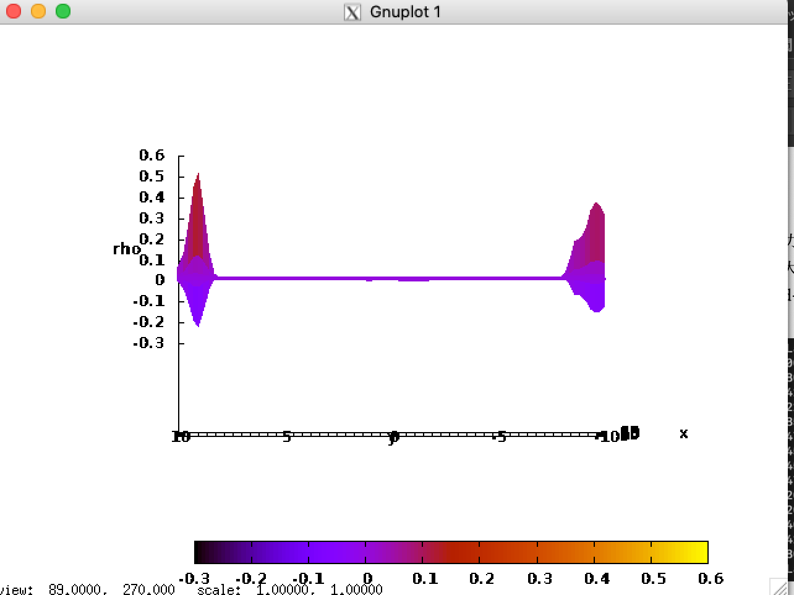

### **3次元の1/2角処理と2次元の計算結果比較**

密度rhoの値の差が1.d-1(0.1)以上のものを出力した。

1/3角処理の時と全く同じ箇所で0.1を超える大きな差が生じている。ただしその差の値そのものは多少異なる。これは最初の比較より2.d-2よりも小さな差であることが示されている。

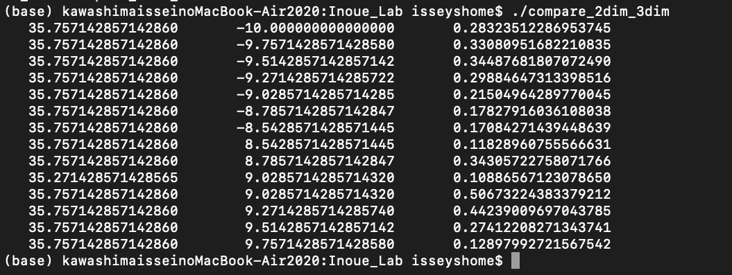

# **結論**

X方向は $Nx-1,Nx-2$ あたりで、Y方向は $0\sim 6,Ny-7\sim Ny-1$ のあたりで問題が生じている。

この座標付近で特別に行っている処理は流出境界条件である。

しかもこれはZ方向全てで観測されている(Z方向の値が全て同じだから)ので、**流出境界条件のみの問題**であると考えられる。